1. mysql语句执行流程：

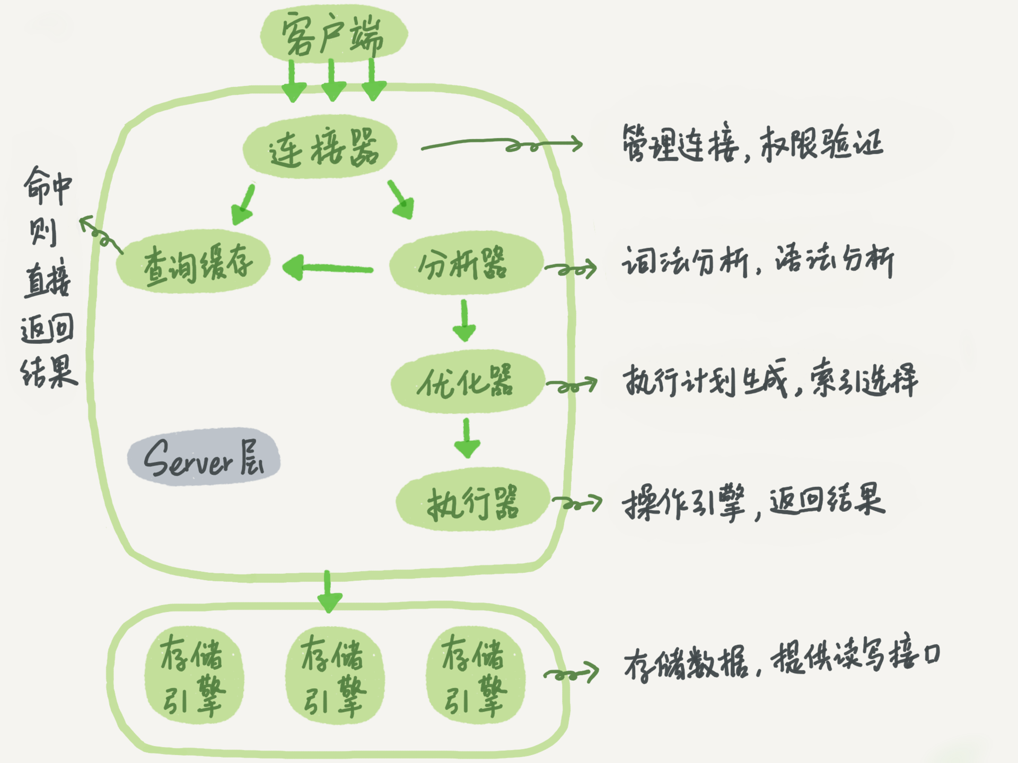

内置函数，和跨存储殷勤的的功能（存储过程，触发器，视图等）。

2，